Bulletin N°50 mars 2012, Auteur Georges DELANGLE, Les noms de nos villages, suite du N°48, « Un parcours périlleux ».

Soyez également vigilant en traversant
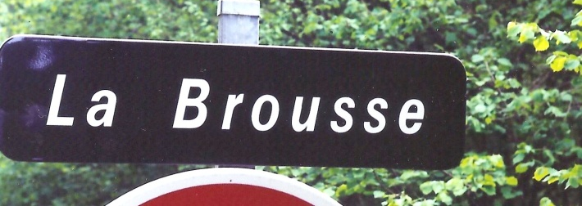
Des individus peuvent vous menacer, par exemple:
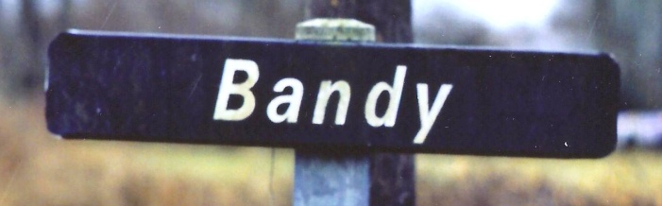
qui a travesti son nom pour mieux vous dévaliser.

Et aussi:
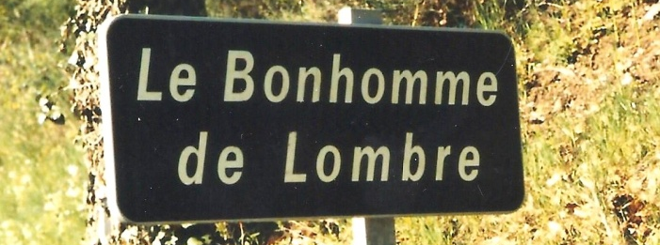
Allumez donc vos phares pour l'éviter.

Mais voilà qu'on vous vient en aide. Ouf!
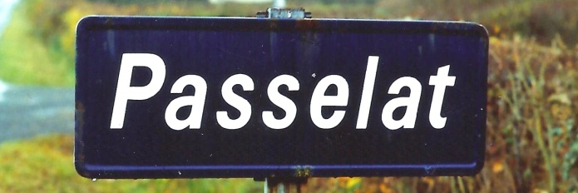

C'est une réussite. On vous le confirme :
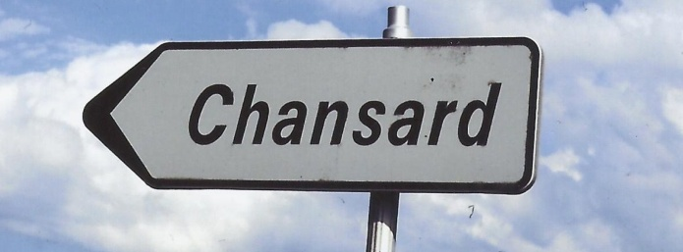

Mais ne vous réjouissez pas trop vite, car le pire vous attend:
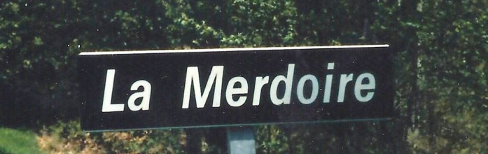

Ecœuré, vous décidez d'abandonner là votre voiture en attendant des jours meilleurs et de rentrer par le
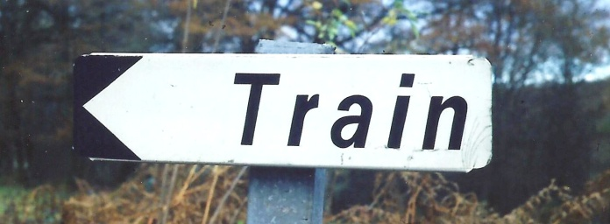

Vous vous effondrez sur la banquette et, en savourant la tranquillité du retour, vous vous surprenez à murmurer:
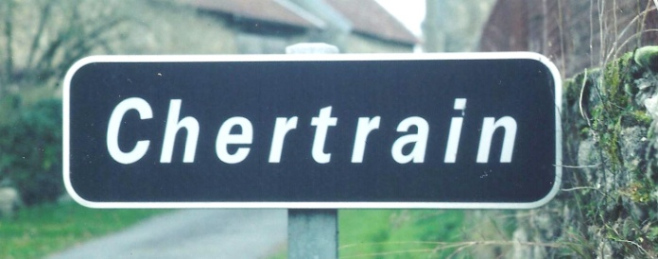

Vous avez de la chance: La SNCF n'est pas en grève ce jour-là l

Toponymie
Bandy
Peut-être du radical pré-indo-européen bend (rocher). Indiquerait la nature du sol.
Chansard
Viendrait de Le Chancet, nom qui indique lui aussi le type de terrain sur lequel les maisons ont été construites (terre entourée d'une clôture), avec le suffixe à valeur péjorative - ard.
Train
Du pré-celtique tor (butte) et du suffixe gaulois inc.
Chertrain
Village situé près de Train. On l'écrivait encore Cher-Train au XIX" siècle.

Les communes au nom burlesque (fin)
Avant la création de l’autoroute A 20, beaucoup de nos compatriotes passaient par Vatan pour se rendre dans la Creuse. Ils pouvaient lire sur les panneaux signalétiques placés à la sortie de la localité :
« Vatan – Et tu reviendras ! »
Il y a plusieurs mois, RTL a réalisé une importante émission sur l’association réunissant ces communes. Les maires d’Arnac-la-Poste et de Bouzillé étaient présents.
Ce dernier fit part d’une origine fantaisiste – et néanmoins très drôle – du nom de sa localité, rapportée par Rabelais dans Gargantua .Le géant devait déterminer le lieu situé à égale distance de deux villes. Il mit un pied sur chacune d’elles, s’accroupit, baissa sa culotte…, et laissa tomber ce que vous devinez en disant :
« Bouse y est !».
Voilà l’esprit qui imprègne les dirigeants de cette association. Il permet aux habitants – et aux voyageurs – de sourire, à l’instar de ce que j’essaie de faire, dans un autre registre, sur les noms de lieux de notre région.

